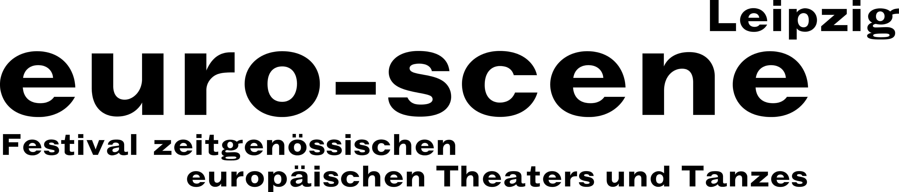

PRESSEMITTEILUNG – 23.09.2020

„Alles nicht wahr“ – Theater und Tanz aus Europa auf Leipziger Bühnen

Das Festival euro-scene Leipzig begeht im November sein 30. Jubiläum.

Die euro-scene Leipzig begeht vom 03. – 08. November 2020 ihr 30jähriges Jubiläum. Das Festival zeitgenössischen europäischen Theaters und Tanzes zeigt 12 Gastspiele aus 7 Ländern in 22 Vorstellungen und 7 Spielstätten. Das Spektrum umfasst Sprechtheater und Tanz, Musik- und Figurentheater sowie ein Stück für Kinder. Das Festival steht unter der Schirmherrschaft von Burkhard Jung, Oberbürgermeister der Stadt Leipzig.

In enger Abstimmung mit dem Gesundheitsamt der Stadt Leipzig und in ständigem Austausch mit den Spielstätten bezüglich Covid-19 werden die Hygienekonzepte an deren Vorgaben angepasst und laufend aktualisiert. Momentan gibt es keine Besorgnis, dass das Festivaljubiläum nicht nach Plan stattfinden könnte – sofern es in der Stadt Leipzig nicht zu einem erneuten generellen Veranstaltungsverbot kommt. Allerdings wird es aufgrund der Abstandsregeln eine wesentlich geringere Zuschauerkapazität geben.

Unter dem Motto „Alles nicht wahr“ zeigt die euro-scene Leipzig in diesem Jahr vor allem Gastspiele mit Künstlerinnen und Künstlern, die dem Festival besonders nahestehen. Dazu gehört der Puppenmagier Nikolaus Habjan aus Wien, der als Regisseur, Rezitator und Sänger gemeinsam mit der Musicbanda Franui das Festival mit dem Musiktheater „Alles nicht wahr“ nach Liedern von Georg Kreisler als Deutschlandpremiere im Gewandhaus zu Leipzig / Mendelssohn-Saal eröffnen wird. Er steht auch erstmals mit seinem ehemaligen Lehrer, dem weltberühmten Puppenspieler Neville Tranter, in „The hills are alive“ („Die Berge leben“) gemeinsam auf der Bühne.

Festivaldirektorin Ann-Elisabeth Wolff erläutert einen Schwerpunkt des Programms: „In den 30 Jahren des Festivals haben wir Stücke gezeigt, die in ihrer Innovation und Qualität zum Besten einer ganzen Epoche gehören. Es ist gelungen, fünf dieser außergewöhnlichen Produktionen noch einmal nach Leipzig zu holen. Dazu zählen auch die beiden mitreißenden Tanzstücke „Sideways rain“ („Regen seitwärts“) von Guilherme Botelho und seiner Compagnie Alias aus Genf sowie „May B“ von Maguy Marin aus Lyon.“ Und sie fährt fort: „Das großartige Solo „F. Zawrel – erbiologisch und sozial minderwertig“ von und mit Nikolaus Habjan ist in seinem bravourösen Umgang mit Sprache, politischem Engagement und Emotionen ein nicht mehr zu steigerndes Theatererlebnis – es wird, nach dem Gastspiel 2016, jetzt noch einmal zu sehen sein.“ Der stärkste Gegensatz dazu: Die zauberhafte Komödie „Brevet“ („Der Brief“) mit Paolo Nani aus Dänemark, seit 1992 bisher 1.650 Mal gespielt in 43 Ländern.

Nach 30 Jahren Festivalarbeit wird Ann-Elisabeth Wolff ihre Tätigkeit als Festivaldirektorin beenden und die Leitung ab 2021 in die Hände ihres Nachfolgers Christian Watty legen. Das Festival wird finanziert durch das Kulturamt der Stadt Leipzig und die Kulturstiftung des Freistaates Sachsen. Der Gesamtetat liegt 2020 bei rund 570.000,00 € inklusive Vertretungen der Gastspielländer und geplanter Karteneinnahmen.

euro-scene Leipzig / Festivalbüro: Gottschedstr. 16, 04109 Leipzig
Tel. +49-(0)341-980 02 84 / info@euro-scene.de / www.euro-scene.de

